МИНОБРНАУКИ РОССИИ

ФЕДЕРАЛЬНОЕ ГОСУДАРСТВЕННОЕ БЮДЖЕТНОЕ ОБРАЗОВАТЕЛЬНОЕ УЧРЕЖДЕНИЕ

ВЫСШЕГО ОБРАЗОВАНИЯ
«ВОРОНЕЖСКИЙ ГОСУДАРСТВЕННЫЙ УНИВЕРСИТЕТ»

(ФГБОУ ВО «ВГУ»)

Факультет компьютерных наук

Кафедра программирования и информационных технологий

Лабораторная работа
7 семестр

Построение онтологии предметной области: железная дорога

Направление 09.03.04 Программная инженерия
Информационные системы и сетевые технологии

Обучающийся______________ Е.Ю. Лосева, 4 курс, д/о 14.11.2025

Воронеж 2025
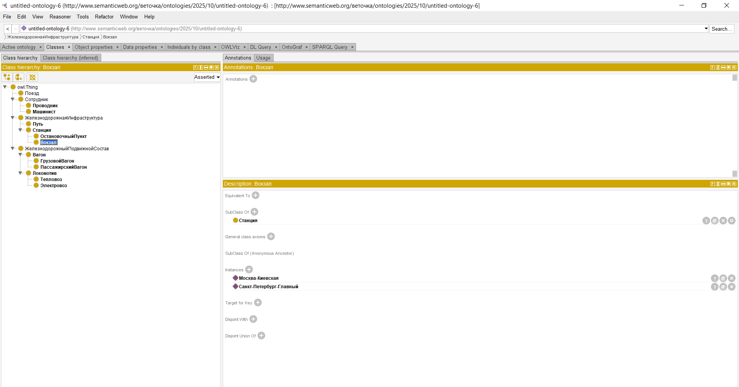
Рисунок - описание класса Вокзал
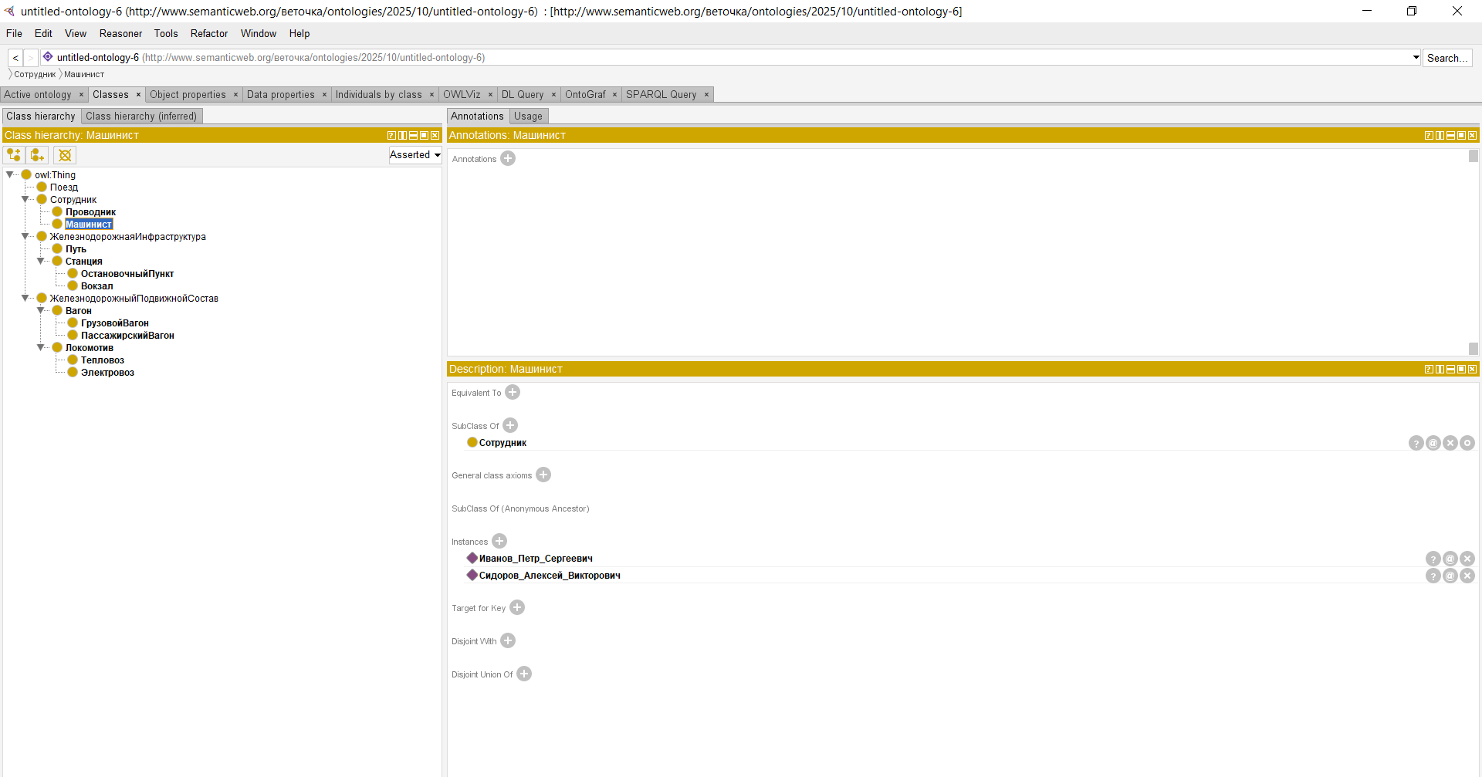
Рисунок – описание класса Машинист
Рисунки 1 - скриншоты (по одному с описанием класса, свойства-отношения и свойства-данных);
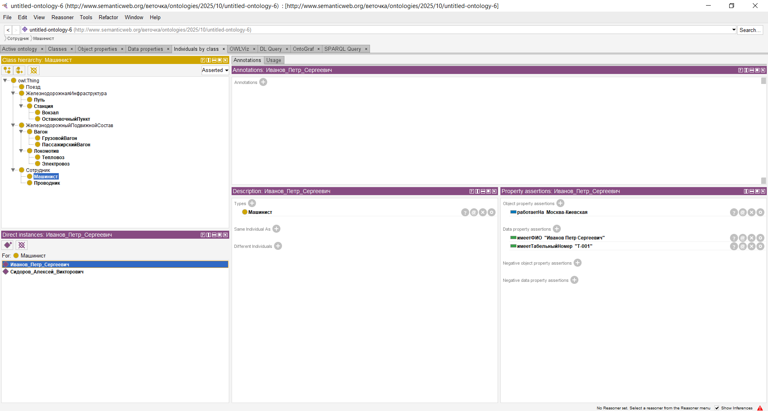
Рисунок – описание индивида Машинист
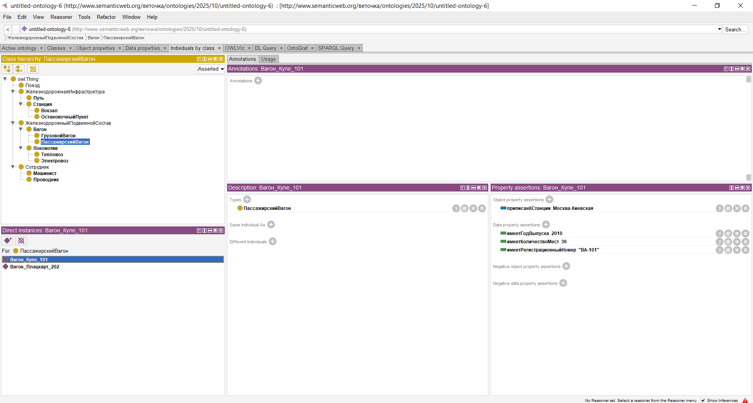
Рисунок – описание индивида Пассажирский_Вагон
Рисунки 2 - скриншоты с описанием двух индивидов разных классов;
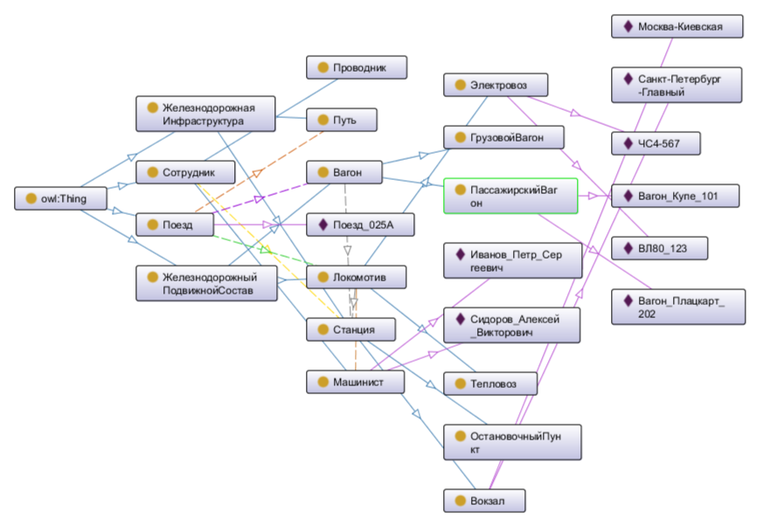
Рисунки 3 - граф онтологии (OntoGraf);

PREFIX rdf: <http://www.w3.org/1999/02/22-rdf-syntax-ns#>
PREFIX myont: <http://www.semanticweb.org/веточка/ontologies/2025/10/untitled-ontology-6#>
SELECT ?electric_loco WHERE {
?electric_loco rdf:type myont:Электровоз .
}
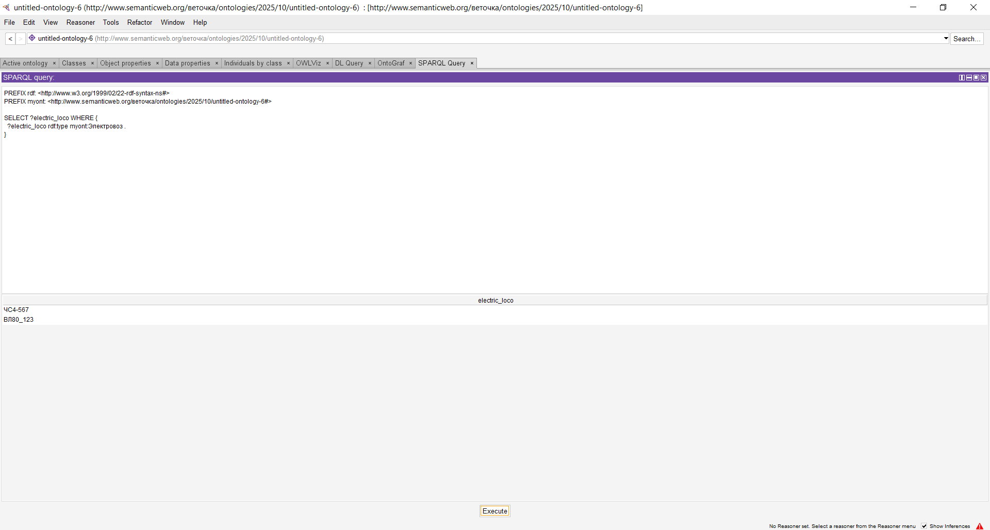
Рисунок – Показать все электровозы
PREFIX rdf: <http://www.w3.org/1999/02/22-rdf-syntax-ns#>
PREFIX myont: <http://www.semanticweb.org/веточка/ontologies/2025/10/untitled-ontology-6#>
SELECT ?loco_name ?driver_name WHERE {
myont:ВЛ80_123 myont:управляетсяКем ?driver .
myont:ВЛ80_123 myont:имеетРегистрационныйНомер ?loco_name .
?driver myont:имеетФИО ?driver_name .
}
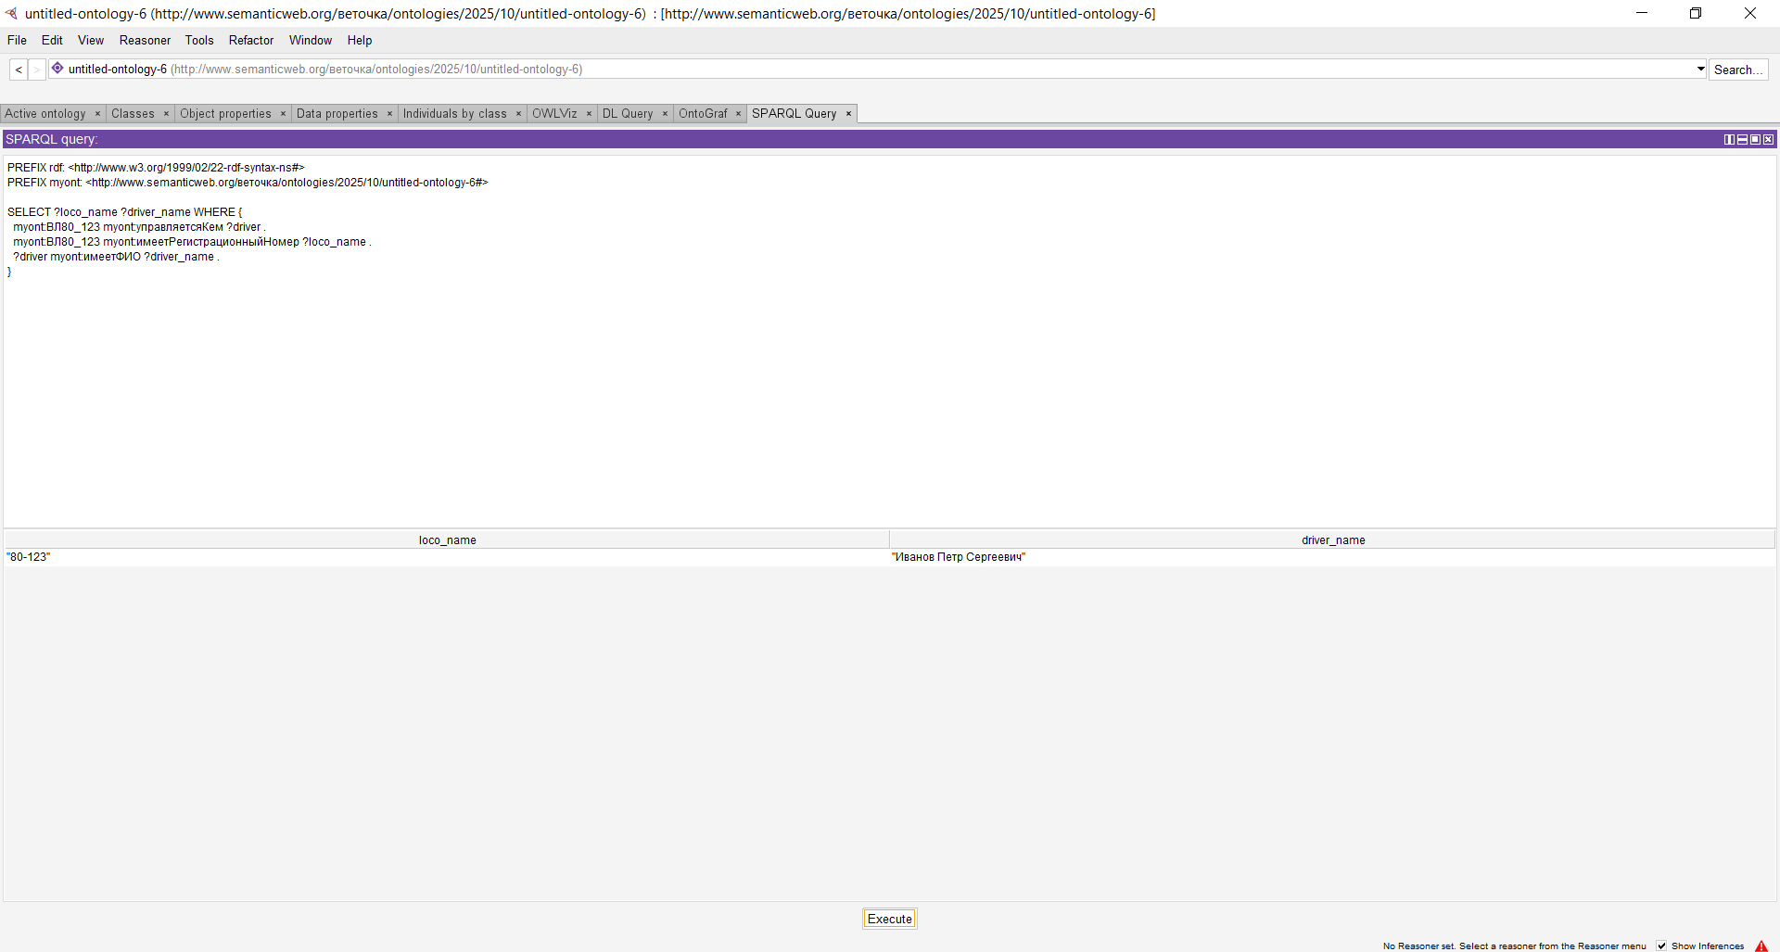
Рисунок – Кто управляет локомотивом ВЛ80-123

PREFIX rdf: <http://www.w3.org/1999/02/22-rdf-syntax-ns#>
PREFIX myont: <http://www.semanticweb.org/веточка/ontologies/2025/10/untitled-ontology-6#>

SELECT ?driver_name ?station_name ?employee_id
WHERE {
?driver rdf:type myont:Машинист .
?driver myont:имеетФИО ?driver_name .
?driver myont:работаетНа ?station .
?station myont:имеетНазвание ?station_name .
?driver myont:имеетТабельныйНомер ?employee_id .
}
ORDER BY ?driver_name
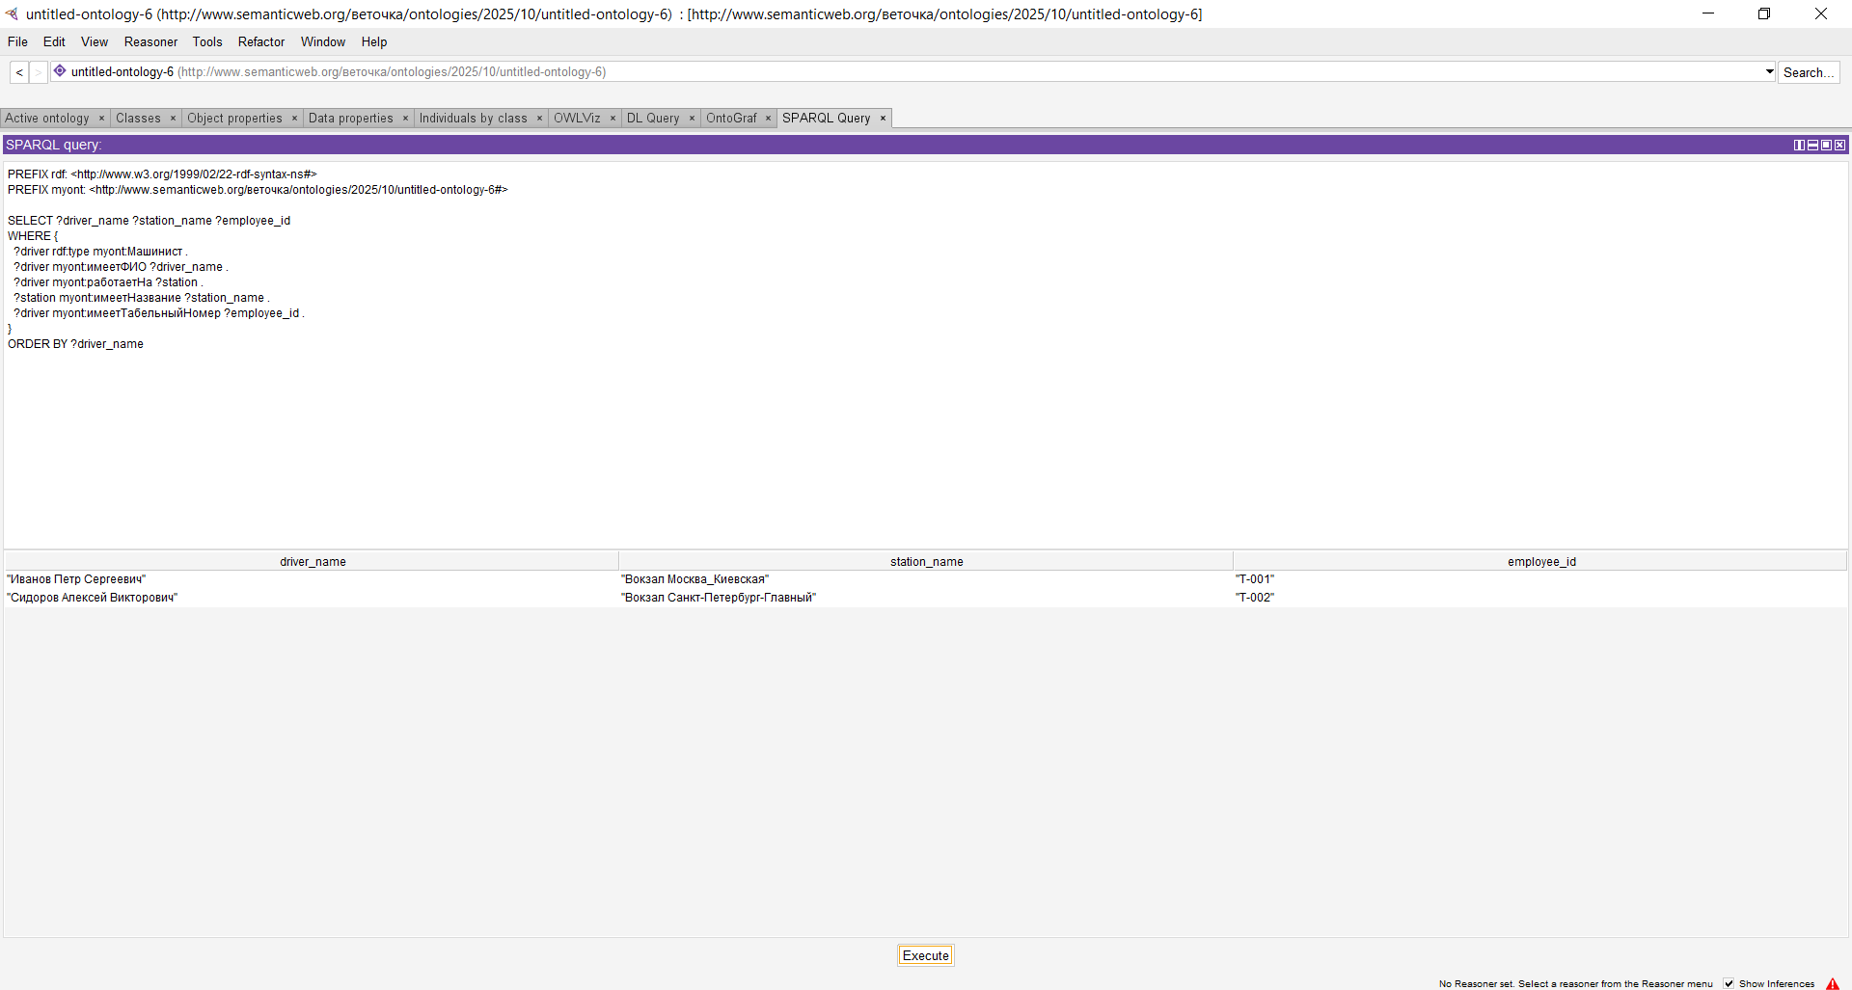
Рисунок – Вся информация о машинистах

PREFIX rdf: <http://www.w3.org/1999/02/22-rdf-syntax-ns#>
PREFIX myont: <http://www.semanticweb.org/веточка/ontologies/2025/10/untitled-ontology-6#>
SELECT ?car_type ?car ?reg_number ?capacity ?seats
WHERE {
?car rdf:type ?car_type .
?car myont:имеетРегистрационныйНомер ?reg_number .
OPTIONAL { ?car myont:имеетГрузоподъемность ?capacity . }
OPTIONAL { ?car myont:имеетКоличествоМест ?seats . }
FILTER (?car_type IN (myont:ПассажирскийВагон, myont:ГрузовойВагон))
}
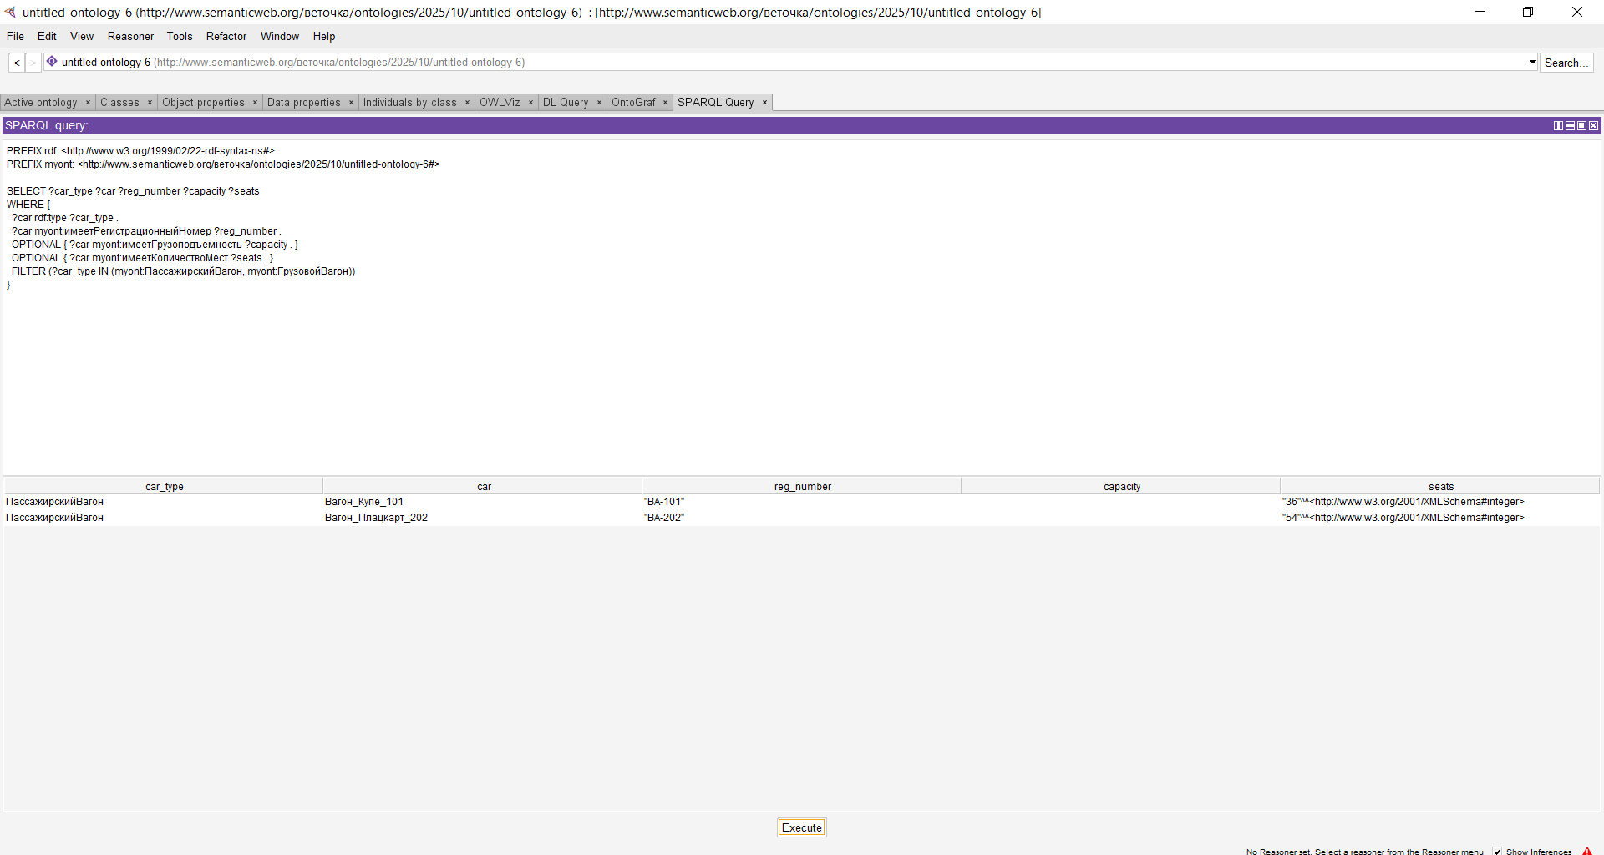
Рисунок – Упорядоченность по количеству мест в вагоне

PREFIX rdf: <http://www.w3.org/1999/02/22-rdf-syntax-ns#>
PREFIX myont: <http://www.semanticweb.org/веточка/ontologies/2025/10/untitled-ontology-6#>
SELECT ?station_name ?rolling_stock_count
WHERE {
?station myont:имеетНазвание ?station_name .
# Подсчитываем количество подвижного состава на каждой станции
{
SELECT ?station (COUNT(?rolling_stock) as ?rolling_stock_count)
WHERE {
?rolling_stock myont:приписанКСтанции ?station .
}
GROUP BY ?station
}
}
ORDER BY DESC(?rolling_stock_count)

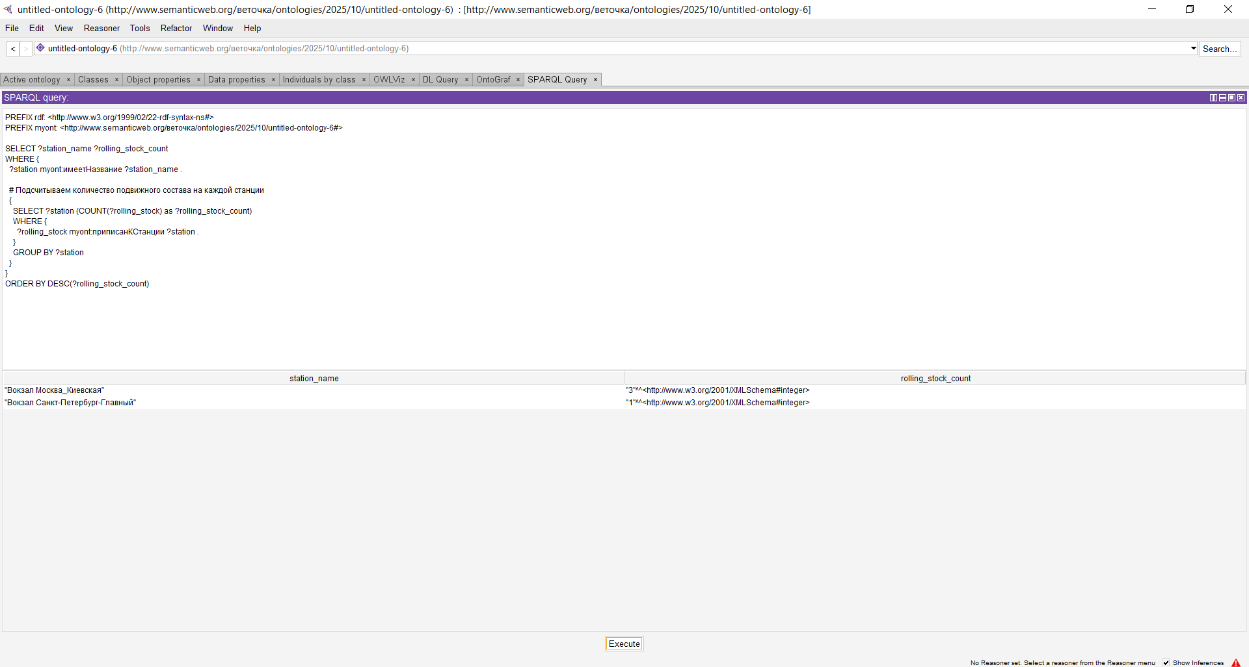
Рисунок – Станции и количество приписного подвижного состава
Рисунки 4 - скриншоты с 5 SPARQL-запросами, содержащими модификаторы и графовые шаблоны.

